10 класс. МХК. Контрольная работа по теме
«Художественная культура Античности»

1. Как называется этот знаменитый дворец, с каким мифом он связан? |  | 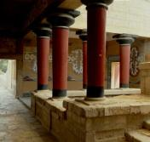
2. Как называется эта фреска? | 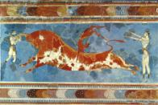

3. Закончи фразу
а) Парфенон – это ...
б) Пропилеи – это ...
в) Афина Парфенос – это ...
г) Акрополь – это ...

4
. Храм Эрехтейон имел три различных портика, один их которых был назван – портик кариатид. Почему этот портик имел такое название?  а) в связи с расположением колонн портика в виде каре  б) в связи со скульптурным изображением стоящих женских фигур, которые служили опорой балки портика  в) в связи с женскими фигурами, украшающими фронтон портика  г) в связи со скульптурами женщин, стоящих перед входом в храм со стороны портика | 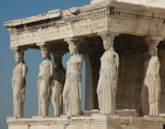

5. В VI веке до н.э. создаётся один из знаменитых в истории Рима памятников искусства, изображающий животного, которое вскормило братьев-близнецов Ромула и Рема. Назовите этот памятник

6. Определите характерную черту римского скульптурного портрета. В чём его отличие от произведений египетских и греческих мастеров?

7. Назови скульптуру и период, в который она была создана
1. 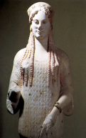 | 2. 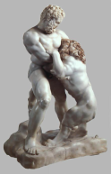 | 3. 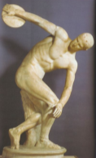
4. 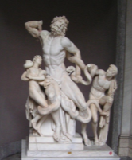 | 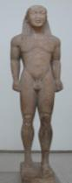5. | 6. 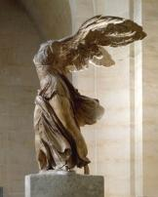

8. Как называются эти шедевры архитектуры Древнего Рима
1  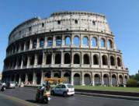 | 2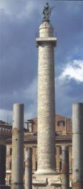

9. Выдели периоды развития худ. Культуры античности
1. крито- микенский
2.классика
3. эллинизм
4 все перечисленное
10.Где зародилась культура античности
1. о. Крит
2.Спарта
3.Афины
4.Рим

11.Какой миф связан с Кносским дворцом
1. Дедал и Икар
2 Сцилла и Харибда
3.Минотавр и нить Ариадны
4.Ахиллесова пята

12. название фрески в Кноосском дворце
1. Парижанка
2 гречанка
3 Римлянка
4 простолюдинка

13. Особенности эгейских ваз
1. желтая охра и цвет гранат
2. морская тематика
3.растительные мотивы
4 все перечисленное

14. Название знаменитой эгейской вазы
1. спрут
2.кальмар
3. осьминог
4. морское чудовище

15. Что не входит в ансамбль Акрополя в Афинах
1.Пропилеи
2.Храм Ники Аптерос
3. Парфенон
4. Перикл

16. Автором скульптуры Аполлона Бельведерского является
1. Пракситель
2. Леохард
3. Мирон
4. Поликлет

17. Колизей находится
1. Афины
2.Рим
3. Микены
4 Спарта

18.С мифом создания Рима связана скульптура
1.Брута Капитолийского
2. Лаокоон с сыновьями
3.капитолийская волчица

